UNIVERSITÉ CENTRALE D’ÉQUATEUR
FACULTÉ DE PHILOSOPHIE, LETTRES ET SCIENCES DE L’ÉDUCATION
FILIÈRE PLURILINGUE
FRANÇAIS SUR OBJECTIFS SPÉCIFIQUES
PLAN DE CLASSE
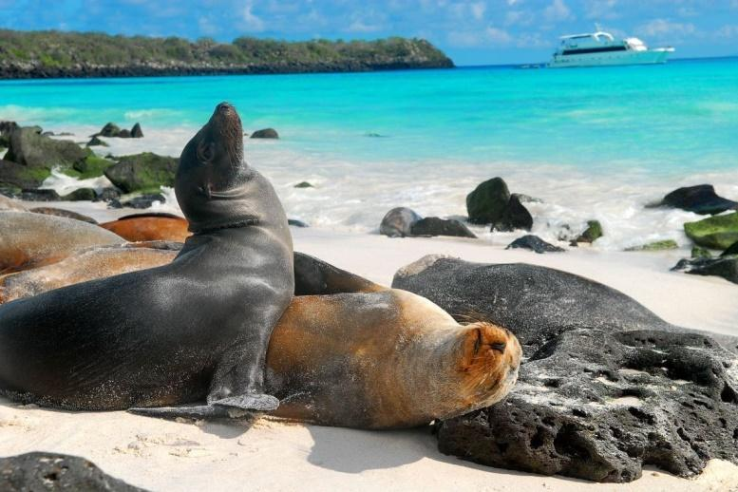
NOM/PRÈNOM : NARVAEZ Lizbeth
SEMESTRE : 8ème
PROFESSEURE : JINEZ Liliana
2020 - 2020

Information Générale
Professeur : Narvaez Lizbeth | Langue : Français | Niveau : B2 | Classe : 2A | Date : 60 min
Livre : | Objectif : Concevoir des activités qui expliquent les termes de base de l'écotourisme dans les îles Galapagos.
Unité :

Plan de Classe
Résultat d’apprentissage : | L'élève est capable de gérer les concepts de base et de les appliquer dans des contextes réels |  |  |  | Durée : 60 minutes
Plage Horaire | Point Grammatical | Instructions pour l’enseignant | Instructions pour les élèves | Type d’interaction | But
5 min | Le Conditionnel | Brise-glace :  Présentez la diapositive à la classe et demandez :  Pourquoi la tortue est-elle en retard? ou l'animal qui apparaît selon la couleur.  Et donnez un exemple de la façon de suivre:  Pourquoi……………..est tard ?  Il n'est pas avec nous parce que :  - Il est allé faire la fête  - Il a la gueule de bois  - Et c'est pourquoi il marche si lentement | Après l'exemple, les élèves devront dire la couleur de chaque animal et l'étudiant continuera l'exemple avec des activités quotidiennes et son autre camarade devra continuer aussi et donnez une autre raison. | Enseignant – élevé | Concentration
10 min |  | Présentez 360º images aux élèves, simulant un voyage dans les îles et demandez ce qu'ils en pensent.  Ensuite, présentez le paragraphe de l'auteur Melville et faites une comparaison entre les deux positions (étudiant-auteur), créant une réflexion sur la façon dont les gens pensaient sur les îles avant et maintenant.  Puis, demandez aux élèves de répondre au questionnaire en tenant compte du point grammatical et demandez aux élèves leur avis. | Les élèves doivent observer les 360º images et donnez leur avis à leur sujet.  Lisez et réfléchissez à la pensée de l'auteur, en offrant son point de vue sur les raisons pour lesquelles l'auteur pourrait penser de cette façon.  Ensuite remplissez le questionnaire, lisez à haute voix et expliquez. | Enseignant – élevé | Concentration  Production orale  Production écrit
10 min |  | Pour développer le vocabulaire, l'enseignant à travers des faits curieux sur les îles, présentera la diapositive et expliquera les points les plus importants à son sujet. | L'élève doit faire attention et prendre des notes si c'est nécessaire. | Enseignant – élevé | Concentration  Compréhension de l´orale
8 min |  | Activité déclencheur  Premier visionnement :  Regardez la vidéo pour la première fois sans son et demandez:  Quels animaux vous avez reconnus dans la vidéo ?  Et renseignez sur l'environnement dans lequel se trouve chaque animal. | Les élèves doivent faire attention et répondre aux questions posées par l'enseignant | Enseignant – Élevé | Concentration
10 min |  | Deuxième visionnement :  Expliquez l’activité (LES GALAPAGOS) aux élèves et regardez la vidéo une deuxième fois  Demandez s’ils ont des doutes | Les élèves devront prêter attention à la vidéo et compléter l'activité en argumentant leur réponse avec la grammaire correcte. | Enseignant – élevé | Compréhension de l'orale  Production orale
8 min |  | Troisième visionnement :  Regardez la vidéo une troisième fois avec du son  Constatez les réponses sur la plateforme et répondez aux questions des élèves | Partagez les réponses oralement avec leurs camarades de classe et donnez leurs opinions  À la fin en groupe résoudre le questionnaire. | Élevé – Élevé | Production orale
9 min |  | Jouez le rôle d'un guide touristique et encouragez par un exemple  enseignez les points les plus importants à l'aide de la diapositive.  Et demandez aux élèves d'autres idées pour compléter la présentation | Faites attention et participez activement en donnant des idées pour une meilleure expérience de voyage | Enseignant – élevé | Production orale

Méthodologie | Ressources | Évaluation
Méthode communicatif | Ordinateur, internet, vidéo, images 360º | Production orale: En utilisant des images 360º, développez votre présentation du lieu en tenant compte de tout ce que vous avez appris.

Signature Professeur :_______________________________________ Signature Coordinateur :_________________________________________

Préparé par:  Mme. Lizbeth Narváez  PROFESSEUR | Révisé par:  MSc. Liliana Jínez  COORDINATRICE DU DÉPARTEMENT DE FRANÇAIS | Approuvé par:  MSc. Rommel Martínez  DIRECTEUR DE LA FILIÈRE

GRILLE D'ÉVALUATION – PRODUCTION ORALE

Nom : ……………………………………………………………………… Semestre : ……………………… Date : …………………………………… Note :

Sujet : ………………………………………………………………………………………………………………………………………………………………………………………………………………………………………………….

CRITÈRES | INDICATEURS
 |  | 0 | 0,5 | 1 | 1,5 | 2 | 2,5 | 3 | 3,5 | 4
Respect de la consigne | Respecte la situation et le type de production demandée.  Respect la consigne de longueur indiquée.  Peut dégager le thème de réflexion.
Exposé construit de manière logique | Lexique – morphosyntaxe – maîtrise du système phonologique
Parler sans lire les notes mais en regardant l’auditoire | Peut marquer clairement les relations entre les idées.  Peut développer une argumentation en soulignant de manière appropriée points importants en détails pertinents.
Les informations sont exactes dans l’utilisation du vocabulaire du goût. | Peut adapter sa production à la situation au destinataire et adopter le niveau d’expression formelle convenant aux circonstances.
Respect de la langue | Utilise la langue correctement selon le contexte

Évaluateurs:
Observations: …………………………………………………………………………………………………………………………………………………………………………………………………………………………………………………………………………………………………………………………………………………………………………………………………………………………………………

/ 20
Note finale

